◉ 思辩星球 DebateSphere
产品思想与使用指南
从对话中提炼的产品主张 · 附完整使用手册
──────────────────────────────────
让每一种人格，都成为一颗星球。
文档版本：v1.0
编制日期：2026 年 9 月
文档密级：内部资料

前言
这不是一份产品规格书。它只做两件事：第一，把你在整个开发过程中反复表达过的判断与要求，提炼成一套能复述、能坚持的产品主张；第二，给出配套的使用指南，让任何人拿到产品就知道怎么用。
下面每一条主张后面，都写清了"你为什么这么想"（来自我们的对话）与"产品怎么落地"（对应真实实现）。没有空话——你提过的每一句，都能在文档里找到落点。
一句话总结你的产品主张：做真 AI、说人话、按场景分玩法、把门槛降到零、运维全自动、能力靠借力、成长看得见、细节做扎实。

第一部分 · 我的产品思想
1.1 主张总览
八条主张，构成这个产品的性格。它们不是并列的口号，而是有先后：先解决"真不真、像不像人"，再解决"好不好玩、好不好用"，最后才是"长不长得大"。
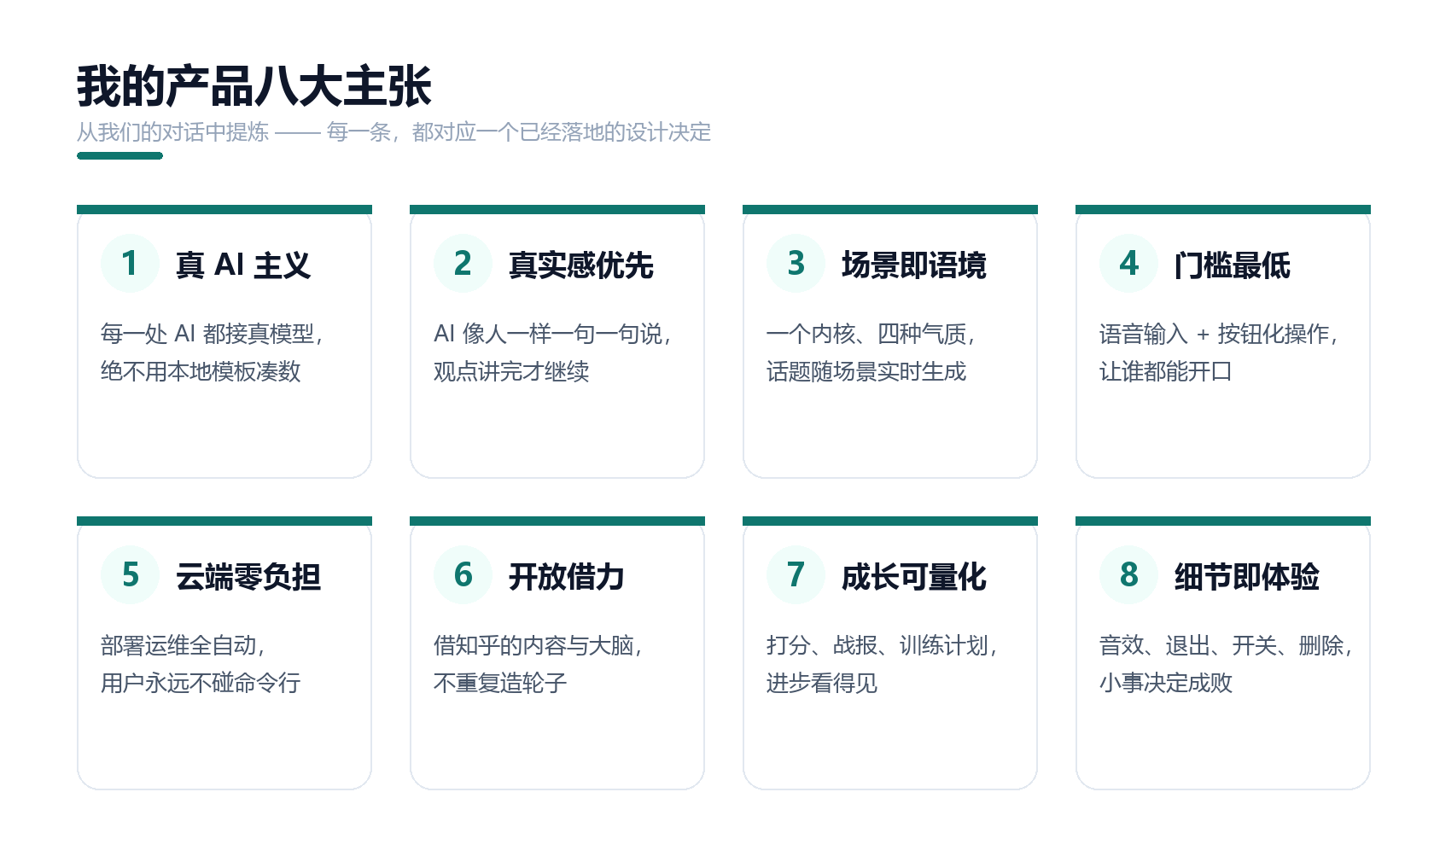
图 1 · 我的产品八大主张
1.2 主张详解
主张一 · 真 AI 主义
• 主张：产品的每一处 AI 都必须接真模型，绝不拿本地模板"假装"智能。
• 你为什么这么想：你反复确认"这个链接的是 AI 吗""PK 连接 AI，识别题目辩论大师"。对你来说，一个只会套模板的假对手，等于没有对手。
• 产品怎么落地：全站 AI 统一走知乎直答（初级 / 中级用 fast 档，大师用 thinking 档）；生成失败宁可提示"AI 走神了"，也绝不落本地模板凑数。
主张二 · 真实感优先
• 主张：AI 要像真人一样说话——一句一句说，把观点讲完整，再进入下一轮。
• 你为什么这么想：你的原话是"把辩论语言论点分成几句发出，一句一句发，不是让你转到下一阶段，观点表达要完整"。你要的不是快，是像。
• 产品怎么落地：发言节奏引擎——按句拆分发，每约 1.1 秒落一条，观点表达完整后才交还回合、切换阶段。
主张三 · 场景即语境
• 主张：一个内核、四种气质；话题要跟着场景走，而不是一个模子套所有。
• 你为什么这么想：你要求四个场景各自差异化——法律要普法、圆桌不设正反、脱口秀要有趣、街头要日常，且话题不能是写死的。
• 产品怎么落地：场景由"模式 + 目标 + 话题池 + 玩法提示"四要素定义；进入场景后，话题由 AI 结合知乎热榜实时生成。
主张四 · 门槛最低
• 主张：让任何一个人都能开口——不懂规则也能玩，不想打字就用说的。
• 你为什么这么想：语音输入、按键音效、"请 AI 继续说"、退出按钮、删除自己的内容——你点名要的每一项，本质都是在降低使用门槛。
• 产品怎么落地：Web Speech 语音输入、一键 poke AI、明显的退出按钮、可删除自己发布的帖子与记录。
主张五 · 云端零负担
• 主张：用户永远不碰命令行；部署、升级、证书，都该自动完成。
• 你为什么这么想：你说过"不要让我做了""你自己解决"——在你看来，运维的复杂度不该转嫁给使用者。
• 产品怎么落地：HTTPS 3443 开箱解锁麦克风并公开 CA 证书；云端一条命令完成整包发布与自检。
主张六 · 开放借力
• 主张：不重复造轮子——能用知乎的内容与大脑，就不自己从零搭建。
• 你为什么这么想：你的要求是"全部链接 AI，还有知乎，不要本地部署"。你选的是借力，而不是自建。
• 产品怎么落地：已接入知乎直答、全网搜索、热榜、用户内容与收藏共 6 类 API，纯加法、不侵入既有功能。
主张七 · 成长可量化
• 主张：光"辩论爽"不够，要让用户看见自己的进步。
• 你为什么这么想：你反复追问 AI 到底有没有真发言、观点完不完整——你真正在意的，是这一场有没有发生真实的交锋与收获。
• 产品怎么落地：七维评分 + 辩论报告 + 个性化 7 天训练计划 + 实力分匹配，让每一场都留下可回溯的成长轨迹。
主张八 · 细节即体验
• 主张：产品好不好，取决于音效、开关、退出、删除这些小事。
• 你为什么这么想：音效要能开关、PK 要有退出、帖子要能自己删——你逐条点名，说明你认定体验藏在这些地方。
• 产品怎么落地：全站按键音效（设置页可关）、PK 明显退出按钮、内容自删、错误全可视化提示。
1.3 从主张到功能：一句话对照
主张 | 对应能力
真 AI 主义 | 知乎直答驱动全部 AI，失败降级而非降智
真实感优先 | 逐句发言节奏引擎
场景即语境 | 四大场景 + AI 实时命题
门槛最低 | 语音输入 / poke / 退出 / 自删
云端零负担 | HTTPS 开箱 + 自动化部署
开放借力 | 6 类知乎 API 接入
成长可量化 | 七维评分 + 训练计划 + 实力分
细节即体验 | 音效开关 / 可视化错误 / 可逆操作

第二部分 · 思想如何变成玩法
2.1 四大场景：一个内核，四种气质
这是"场景即语境"的落地。同一套对战引擎，通过模式、目标、话题池与玩法提示的差异，派生出四种完全不同的玩法。
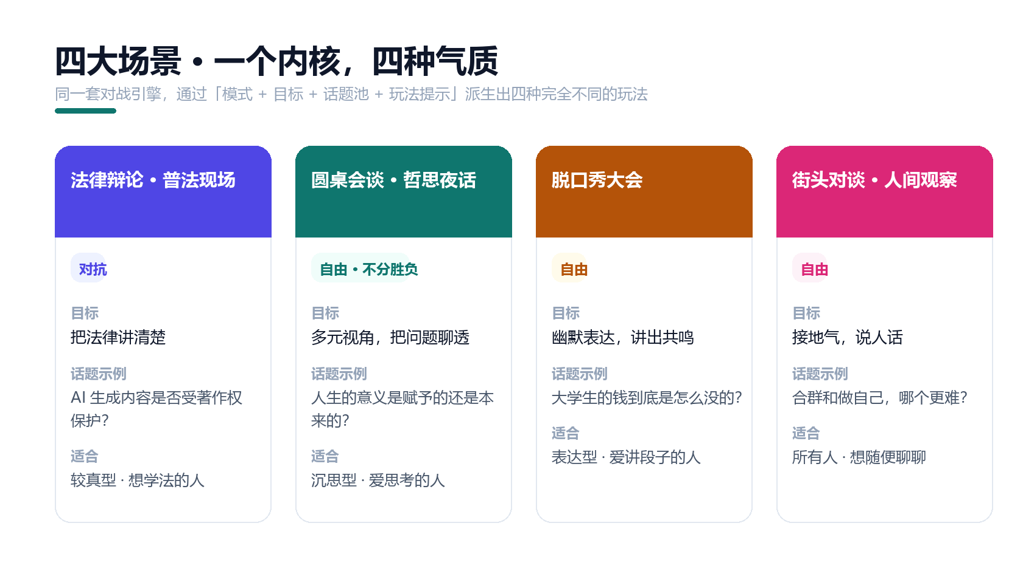
图 2 · 四大场景一览
场景 | 模式 | 一句话玩法
法律辩论 · 普法现场 | 对抗 | 法官 + 控辩双方，把法律讲清楚
圆桌会谈 · 哲思夜话 | 自由 · 不分胜负 | 没有正反方，围坐把一个问题聊透
脱口秀大会 | 自由 | 幽默是唯一正义，必须落到生活细节
街头对谈 · 人间观察 | 自由 | 像街头采访，说人话、别端着

2.2 两种玩法：一个入口
所有玩法都从"人格广场"进入，再分成单人对辩与实时 PK 两条路——想练手就单挑 AI，想找对手就进房开赛。
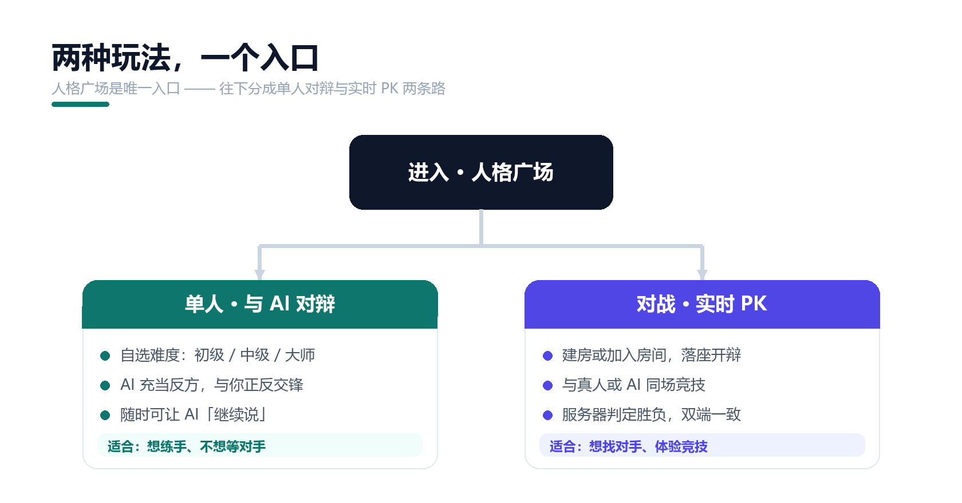
图 3 · 两种玩法路径
2.3 AI 的四个角色
角色 | 做什么 | 用到时
AI 辩手 | 与人格化 AI 展开多智能体辩论 | 单人辩论模式
AI 对手 | 充当反方，三档难度自适应 | PK 对战中
AI 裁判 | 七维评分、判定胜负、生成战报 | 每场结束时
AI 教练 | 依据表现给出个性化训练计划 | 赛后成长环节

第三部分 · 如何使用
3.1 五步上手
从测人格到拿战报，全过程不超过三分钟，AI 全程在线陪辩。
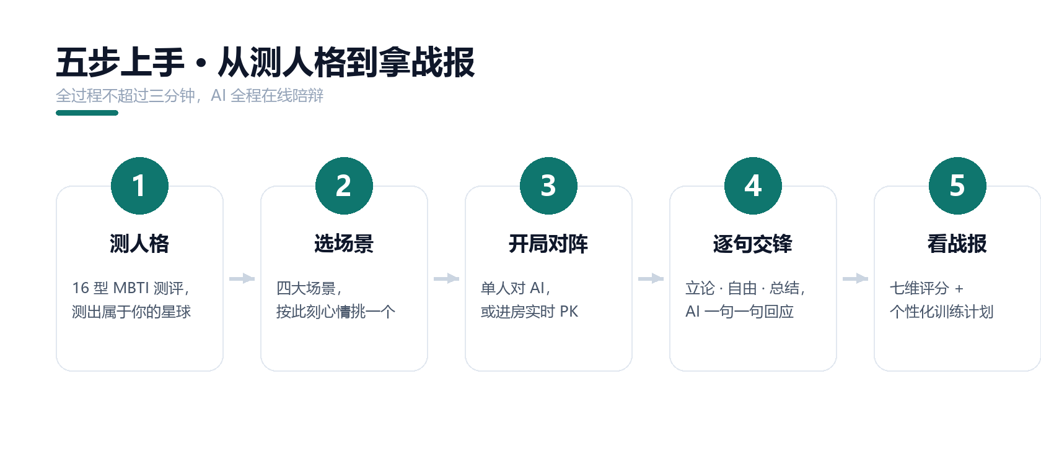
图 4 · 五步上手流程
第一步 · 测人格
花两分钟做 16 型 MBTI 测评，得到属于你的"星球"——不只是四个字母，还有认知、情感、意志、社交、表达五维驱力画像。人格会随你的辩论历史持续演化。
第二步 · 选场景
进入人格广场，按此刻心情挑一个场景：想较真选法律辩论，想静下来聊选圆桌，想搞笑选脱口秀，想随便聊聊选街头。
第三步 · 开局对阵
一个人就选"单人 · 与 AI 对辩"，挑难度直接开打；想找对手就建房或加入房间，进实时 PK。
第四步 · 逐句交锋
这是本产品最与众不同的一步——AI 不会甩给你一整段，而是一句一句地回，观点讲完整了才进入下一阶段。你随时可以点"请 AI 继续说"，也可以随时退出。
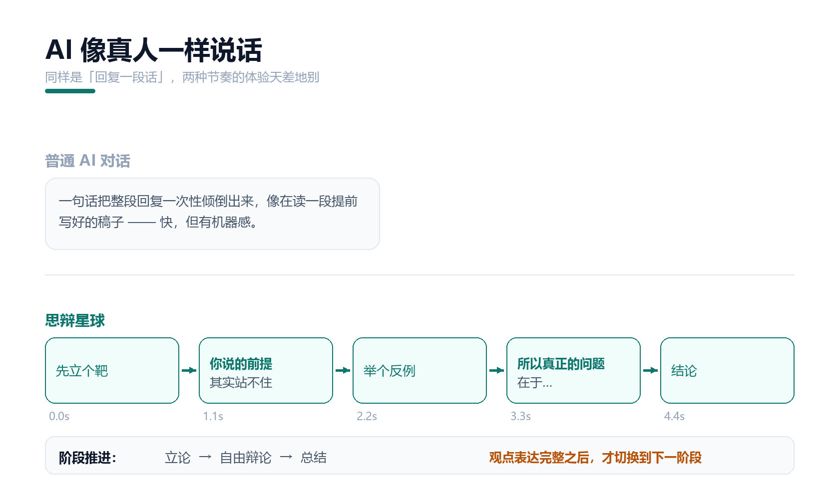
图 5 · AI 逐句发言的节奏
第五步 · 看战报与成长
每场结束自动生成战报：七维评分、胜负判定、以及基于你最弱维度的 7 天训练计划。打完不是结束，而是下一场变强的起点。
3.2 进阶技巧
• 懒得打字就用说的——点麦克风图标，语音实时转文字；若提示不安全，切到 HTTPS 版并安装 CA 证书即可解锁。
• AI 卡壳了别急——点"请 AI 继续说"，它会接着把观点讲完。
• 让 AI 更懂你——把你的知乎回答、文章、收藏导入知识库，下一场 AI 就能引用你自己的论点。
• 想练难度就调档——从初级一路打到大师，AI 会越来越会用你的表达方式与你交锋。
• 打完看训练计划——按报告里的 7 天计划练，最弱的维度提升最快。
3.3 设置与常见问题
问题 / 需求 | 怎么做
想关掉按键音效 | 设置页 → 界面音效 → 关闭
麦克风用不了 | 改用 HTTPS 地址访问，并按提示安装信任 CA 证书
想删除自己发的帖子 | 在帖子右上角点删除，仅本人可见、可删
想中途退出 PK | 点顶部"退出"按钮，二次确认后离开房间
AI 没反应 | 点"请 AI 继续说"；若仍无响应，多为上游限流，稍后再试
换设备还能继续吗 | 可以——账号、人格、成长记录都在云端

结语
这份文档把你的判断整理成了一套主张。它们能撑起一个清晰的产品：不装智能、不摆模板、不说空话，把"敢不敢说、有没有人应、说不说得下去、说完了有没有收获"这四个最朴素的问题解决好。
人格给他身份，AI 给他对手，辩论给他内容，战报给他成长，而知乎生态给他更大的回响。

